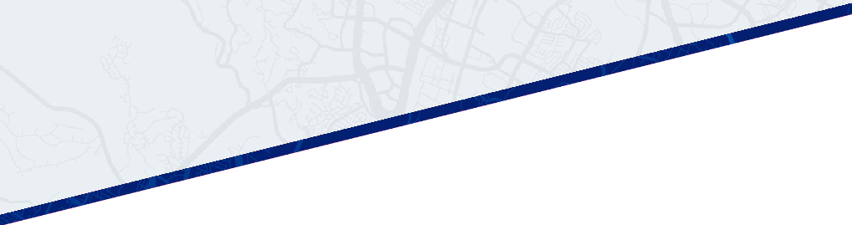


ORDEN DE COMPRA
FOLIO #OC-2026-0011
CLIENTE:  NAZARIO (EQ-031) | FECHA DE EXPEDICIÓN  28/05/2026

OBSERVACIONES | Sin notas

DESGLOSE POR OPERACION

Folio: G2029
Origen | NEO ALUMINIO
Destino | Sahuayo Mich Mario
Fecha | 29/05/2026
Costo base | $3.00
Accesorios
Tipo | Descripcion | Cantidad | Costo | Subtotal
MANIOBRAS | Maniobras | 3.00 | $2.00 | $6.00
Subtotal operacion | $3.00
Subtotal accesorios | $6.00
Total operacion | $9.00

Folio: G2027
Origen | CEDIS TIENDAS 3B QUERETARO
Destino | T1226 SAN MIGUEL DE ALLENDE 2
Fecha | 27/05/2026
Costo base | $2.00
Accesorios
Tipo | Descripcion | Cantidad | Costo | Subtotal
Sin accesorios |  |  |  | $0.00
Subtotal operacion | $2.00
Subtotal accesorios | $0.00
Total operacion | $2.00

Folio: G2016
Origen | NEO ALUMINIO
Destino | WESTERN FORMS DE MEXICO EL MARQUES
Fecha | 28/05/2026
Costo base | $3.00
Accesorios
Tipo | Descripcion | Cantidad | Costo | Subtotal
Sin accesorios |  |  |  | $0.00
Subtotal operacion | $3.00
Subtotal accesorios | $0.00
Total operacion | $3.00

RESUMEN FINAL
Subtotal operaciones | $8.00
Subtotal accesorios | $6.00
TOTAL A PAGAR | $14.00

NOMBRE |  | CARGO |  | FIRMA

